Шарбақты ауданының жерлерін аймақтарға бөлу жобасын (схемасын) бекіту және жер салығының базалық мөлшерлемелерін арттыру туралы
Павлодар облысы Шарбақты аудандық мәслихатының 2020 жылғы 13 наурыздағы № 237/71 шешімі. Павлодар облысының Әділет департаментінде 2020 жылғы 31 наурызда № 6783 болып тіркелді.
Ескерту. 2021 жылғы 1 қаңтардан бастап қолданысқа енгізілетін 2-тармақты қоспағанда, оның алғашқы ресми жарияланған күнінен кейін күнтізбелік он күн өткен соң қолданысқа енгізіледі.
Қазақстан Республикасының 2003 жылғы 20 маусымдағы Жер кодексінің 8-бабы 2-тармағына, Қазақстан Республикасының 2017 жылғы 25 желтоқсандағы "Салық және бюджетке төленетін басқада міндетті төлемдер туралы" (Салық кодексі) Кодексінің 510-бабының 1-тармағына, Қазақстан Республикасының 2016 жылғы 6 сәуірдегі "Құқықтық актілер туралы" Заңының 46-бабы 2-тармағының 4) тармақшасына сәйкес, Шарбақты аудандық мәслихаты ШЕШІМ ҚАБЫЛДАДЫ:
1. Осы шешімнің 1-қосымшасына сәйкес Шарбақты ауданының жерлерін аймақтарға бөлу жобасы (схемасы) бекітілсін.
2. Осы шешімнің 2-қосымшасына сәйкес Шарбақты ауданының жерлерін аймақтарға бөлу жобасының (схемасының) негізінде жер салығының базалық мөлшерлемелеріне жер салығы мөлшерлемелері арттырылсын.
3. Шарбақты аудандық мәслихатының 2015 жылғы 22 маусымдағы "Шарбақты ауданының аумағын аймақтарға бөлу жобасын (сұлбасын) бекіту туралы" № 218/61 шешімінің (Нормативтік құқықтық актілерді мемлекеттік тіркеу тізілімінде № 4608 болып тіркелген, 2015 жылғы 23 шілдеде "Трибуна", "Маралды" газеттерінде жарияланған) күші жойылды деп танылсын.
4. Осы шешімнің орындалуын бақылау Шарбақты аудандық мәслихаттың бюджет және ауданның әлеуметтік-экономикалық даму мәселелері жөніндегі тұрақты комиссиясына жүктелсін.
5. Осы шешім, 2021 жылғы 1 қаңтардан бастап қолданысқа енгізілетін 2-тармақты қоспағанда, оның алғашқы ресми жарияланған күнінен кейін күнтізбелік он күн өткен соң қолданысқа енгізіледі.
Шарбақты аудандық
мәслихатының сессия төрағасы | Д. Калыбаев
Шарбақты аудандық
мәслихатының хатшысы | С. Шпехт
Шарбақты аудандық
мәслихатының 2020 жылғы 13
наурыздағы № 237/71 шешіміне
1-қосымша
Шарбақты ауданының жерлерін аймақтарға бөлу жобасы (схемасы)
Ескерту. 1-қосымша жаңа редакцияда - Павлодар облысы Шарбақты аудандық мәслихатының 01.12.2022 № 130/36 (01.01.2023 бастап қолданысқа енгізілетін 2 - қосымшаны қоспағанда, оның алғашқы ресми жарияланған күнінен кейін күнтізбелік он күн өткен соң қолданысқа енгізіледі) шешімімен.

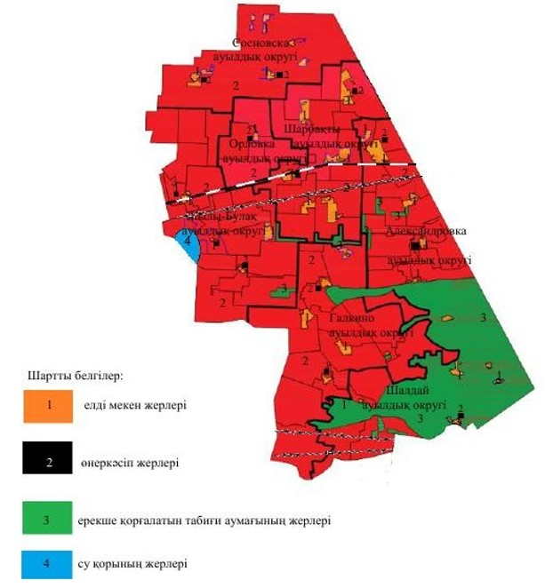

Шарбақты аудандық
мәслихатының 2020 жылғы 13
наурыздағы № 237/71 шешіміне
2-қосымша
Шарбақты ауданының жер салығының базалық мөлшерлемелерін арттыру
Ескерту. 2-қосымша жаңа редакцияда - Павлодар облысы Шарбақты аудандық мәслихатының 01.12.2022 № 130/36 (01.01.2023 бастап қолданысқа енгізілетін 2 - қосымшаны қоспағанда, оның алғашқы ресми жарияланған күнінен кейін күнтізбелік он күн өткен соң қолданысқа енгізіледі) шешімімен.
Жерлердің орналасу аймақтары | Арттыру пайызы
Александровка ауылдық округі
1 | +50%
2 | +50%
Галкино ауылдық округі
1 | +50%
2 | +50%
Жылы-Бұлақ ауылдық округі
1 | +50%
2 | +50%
Орловка ауылдық округі
1 | +50%
2 | +50%
Сосновка ауылдық округі
1 | +50%
2 | +50%
Шалдай ауылдық округі
1 | +50%
2 | +50%
Шарбақты ауылдық округі
1 | +50%
2 | +50%

© 2012. Қазақстан Республикасы Әділет министрлігінің «Қазақстан Республикасының Заңнама және құқықтық ақпарат институты» ШЖҚ РМК

